114年度周產期高風險孕產婦(兒)追蹤關懷計畫

合作同意書

113年11月
本機構_________________與臺中市政府衛生局合作參加114年度「周產期高風險孕產婦(兒)追蹤關懷計畫」，同意提供經評估符合計畫之周產期高風險個案，由衛生局暨委託單位進行後續個案追蹤關懷，並充分瞭解「周產期高風險孕產婦(兒)追蹤關懷計畫作業申請須知」內容須配合事項，同意配合辦理。

此致
臺中市政府衛生局

同意書簽署人：

（機構）

（首長簽章）

本合作同意書簽署日期：_________年_________月_________日
附件1
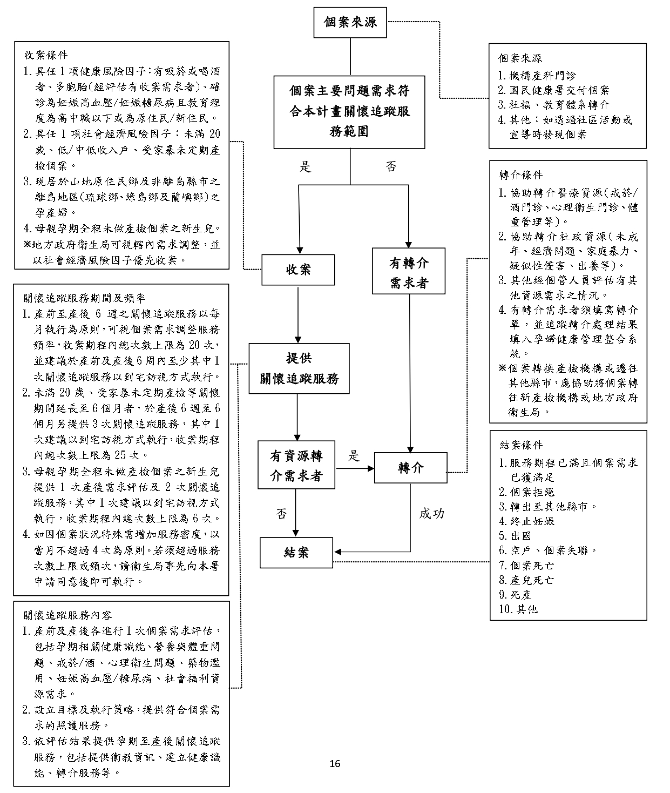
周產期高風險孕產婦(兒)追蹤關懷計畫服務作業流程

附件2
周產期高風險孕產婦(兒)追蹤關懷計畫基本資料
個案編號： 建檔日期： 年 月 日
個案  來源 | 主要* | 本機構產檢個案 | 健康署交付個案  未滿20歲  低/中低收入戶  現居於山地原住民地區  孕期全程未做產檢，未做產檢原因：_________ |  |  | 社福體系轉介___________  教育體系轉介___________  其他___________
個案  來源 | 次要 | 本機構產檢個案 | 健康署交付個案  未滿20歲  低/中低收入戶  現居於山地原住民地區  孕期全程未做產檢，未做產檢原因：_________ |  |  | 社福體系轉介___________  教育體系轉介___________  其他___________
基本資料 | 姓名* |  |  | 出生日期* |  | 年 月 日
基本資料 | 身分證字號*  (統一證號或  外籍人士護照號碼) | 身分證字號：  統一證號：  外籍人士護照號碼：
基本資料 | 現居地址*
基本資料 | 聯絡方式* | 手機： 住家：( )-
基本資料 | 婚姻狀態* | 未婚 已婚 離婚 其他：＿＿＿＿＿
基本資料 | 身分類別* | 本國籍 原住民 新住民
基本資料 | 家中同住者 | 丈夫 父/母 公/婆 兄弟姊妹 其他：_________
基本資料 | 教育程度 | 國小 國中 高中(職) 大學 研究所或以上
基本資料 | 身心障礙* | 是，輕度 中度 重度  否
基本資料 | 收案條件*  (可複選) | 健康風險因子  目前有吸菸  目前有喝酒  確診為妊娠高血壓且教育程度為高中職以下或為原住民、新住民  確診為妊娠糖尿病且教育程度為高中職以下或為原住民、新住民  多胞胎(經評估有收案需求者)  社會經濟風險因子  未滿20歲  低/中低收入戶  受家暴未定期產檢個案  現居於山地原住民地區  母親孕期全程未做產檢個案之新生兒  其他(可視轄內需求調整)：____________  藥物濫用高風險族群  心理衛生問題  新住民  身心障礙者
基本資料 | 預產期* | _____年_____月_____日 |  |  | 收案時懷孕週數 |  | _____週
基本資料 | 生產日期 | _____年_____月_____日
基本資料 | 曾懷孕次數 |  |  |  | 胎次
基本資料 | 預計服務  期程 | ____年____月____日
基本資料 | 備註
產檢紀錄
  產檢序次 | 執行日期
  第1次產檢
  第2次產檢
  第3次產檢
  第4次產檢
  第5次產檢
  第6次產檢
  第7次產檢
  第8次產檢
  第9次產檢
  第10次產檢
  第11次產檢
  第12次產檢
  第13次產檢
  第14次產檢
兒童預防保健紀錄
  兒童預防保健序次 | 執行日期
  第1次兒童預防保健
  第2次兒童預防保健
  第3次兒童預防保健
結案 | 結案日期： _____年_____月_____日
結案 | 結案原因：  服務期程已滿  個案拒絕  轉出至其他縣市：________(縣市)  終止妊娠  出國  個案失聯  個案死亡  產兒死亡，死亡日期：_________，死亡原因：___________  死產  其他：____________

